Лазание на скорость.

Скалолазание – быстро развивающийся вид спорта, становится все более популярным в молодежной среде. В скалолазании соревнования проводятся в трех дисциплинах: трудность, эталонная скорость и боулдеринг. Дисциплина эталонная скорость является одним из трех видов, которые, будут представлены на Олимпийских играх в 2020г в рамках многоборья.
Лазание на скорость - индивидуальное лазание или парная гонка на время. Цель - подняться до конца трассы за минимальное время. Используется верхняя страховка.
Главная задача спортсмена в скоростном лазании пролезть эталонную трассу за минимальное время. При движении по трассе спортсмен преодолевает в основном силу тяжести, затрачивая усилия по удержанию тела у поверхности тренажера. Движение вверх осуществляется за счет интенсивного выталкивания ногами от зацепов, перехватов руками, тяги руками для поддержания инерции движения тела, подтягиваний руками, динамических прыжков. Тренировки спортсмена-скоростника направлены на развитие всех физических качеств: силы, выносливости, быстроты и гибкости, а так же на отработку максимальной быстроты отдельных движений, чтобы затем соединять их.
Так же тренировочными целями являются:
- уменьшение времени реакции - достижение максимального ускорения перемещения.
- увеличение скорости каждого движения - достижения основной частоты движения.
- сокращения времени контакта на каждой зацепе - сокращение потерь скорости.
Лазание на скорость зародилось в Советском Союзе в 1947 году как лазание на время («кто быстрее») с верхней страховкой и поначалу рассматривалось как вспомогательный вид альпинизма.
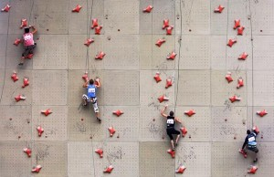
Лазание на скорость получило особую популярность в России и странах восточной Европы, а сегодня скорость становится все популярней и в Азиатских странах. Если взрослые спортсмены зарубежных стран неохотно выступают в этом виде скалолазания, то юные спортсмены всего мира с удовольствием принимают участие в соревнованиях на время, еще раз доказывая, что этот вид, дополняющий скалолазание, имеет полное право на существование и его необходимо развивать. Трассы международных соревнований прокладываются на высоту от 10 до 27 метров.
Лазание на скорость определено как вид скалолазания в 1987 году Комиссией по скалолазанию при UIAA.
В 2005 году для ускорения включения скалолазания в программу Летних Олимпийских игр была создана эталонная трасса, и большинство международных соревнований стали проходить именно на ней. 14 этап Кубка мира 2012 года вошел в историю по числу мировых рекордов, которые спортсмены устанавливали по ходу турнира. Напомним, что перед началом соревнований в Синине лучшее время у мужчин принадлежало китайскому спортсмену Qixin Zhong и составляло 6,26 секунды. По итогам квалификации мировой рекорд перешел к Евгению Вайцеховскому – 6,07 секунды. В 1/4 Вайцеховский еще раз обновил мировой рекорд – показал время 5,94.
Правила проведения соревнований на скорость:
Результатом соревнования на скорость является время прохождения трассы.
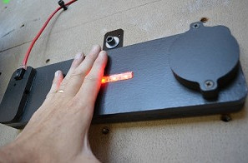
Кнопка фиксации финиша
Трасса считается законченной, если:
-участник коснулся рукой специально отмеченной точки наверху трассы. Сила касания зависит от типа финишного устройства;
- пересекает финишную линию;
- касается рукой финишного круга (квадрата) при ручном хронометрировании.
В соревнованиях на скорость применяется только верхняя судейская страховка. Если спортсмен при прохождении трассы срывается он повисает на судейской страховочной верёвке. Результат прохождения трассы ему не засчитывается. В протоколе фиксируется «срыв участника». В случае проведения соревнований на «эталонной стенке» у спортсмена имеются две попытки на прохождение маршрута.
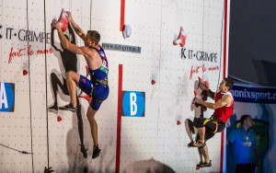
Старт забега
Забег на скорость проводится одновременно двумя участниками в паре. После первого забега участниками меняются трассами. Победителем признается тот, чье общее время забега по двум трассам время будет наименьшим.
Вначале вj время квалификационных забегов все участники методом случайной жеребьевки делятся на пары, победители в парах переходят в полуфинал. В полуфинале пары формируются по принципу участник с лучшим временем, бежит с участником худшего времени. Победитель пары в полуфинале выходит в финал. В финальных забегах участвуют четверо спортсменов. Двое спортсменов показавших лучшее время во время полуфиналов борются за первое и второе место, спортсмены, показавшие третий и четвертый результат, соответственно борются за третье и четвертое место.
Во время скоростных подъемов на страховке работают двое страхующих. Один — основной страхующий — со встегнутым в свою беседку страховочным устройством выбирает веревку перед ее заходов в страховочное устройство, другой — выбирает конец веревки, который выходит из страховочного устройства.
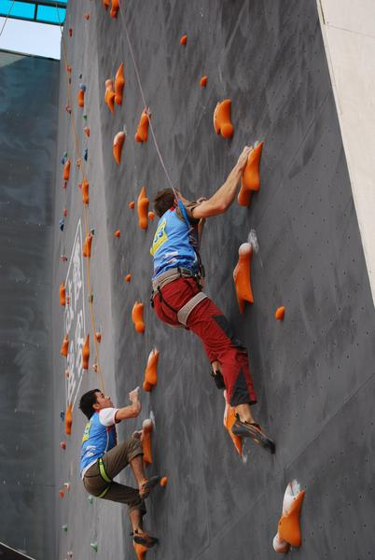
Скалодромные стены, используемые в данной дисциплине, имеют массу отличий от аналогов, распространенных в силовой категории. Здесь стоит упомянуть разделение скоростной категории на эталонную и классическую.
Эталонные трассы являются основой соревнований в рамках Олимпийских игр. Данное мероприятие отличается тем, что участники должны не только устанавливать новые рекорды, но и показывать динамичное и интересное шоу для болельщиков. С момента включения категории в список официальных видов спорта была определена длина маршрута, порядок зацепов и правила страховки. В техническом плане эталонные трассы отличаются более крепкими и устойчивыми к износу зацепами. На старте обязательно наличие электронного датчика фиксирующего точность отрыва ноги олимпийца от земли. При достижении конечной точки пути участник обязан зафиксировать выполнение подхода ударом рукой о другой датчик.
Классика – любительский вариант, в котором используются Олимпийские правила. При этом не обязательно наличие абсолютно идентичных маршрутов. Здесь для участников важна скорость и техника, а не зрелищность. Естественно, классические стенки не входят в перечень Олимпийских объектов.

